http://www.google.fr/url?source=imglanding&ct=img&q=http://images.4ever.eu/data/download/autres/drapeau-americain-168932.jpg&sa=X&ei=t4VcVYvKMYP9UKKfgMgL&ved=0CAkQ8wc&usg=AFQjCNGZfoDwW0nJBR-S0sV1UboLRko0YAhttp://www.google.fr/url?source=imglanding&ct=img&q=http://ecx.images-amazon.com/images/I/71jUx8tHGmL._SL1500_.jpg&sa=X&ei=hoVcVfK1CYLfUdfkgPgD&ved=0CAkQ8wc&usg=AFQjCNGZ_I5y90Hf9dB6wALTrFsrR00Rdw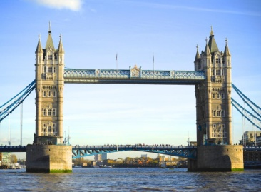

**6**

**London Bridge**

**L’anglais :**

**Un pont de bois existait déjà à l’époque de l’occupation romaine (en 50). Ce pont fut démolit et reconstruit plusieurs fois. Le dernier, construit par l’architecte Harold King est inauguré en 1973. Il franchit la Tamise.**